**RESSET金融研究数据库4.0版功能优化说明**

* 系统界面样式风格升级，界面功能分区清晰，操作更方便快捷。
* 系统查询下载等主要功能重新编写优化，查询下载速度大大提高，支持多文件同时打包下载。
* 系统采用分布式数据服务架构，智能化负载控制，稳定性大幅度提高。
* 新版数据库系统支持无限下载，机构用户可单次下载上千万条数据。老版正式用户一般仅支持6万条。
* 匿名用户或注册用户可下载数据区间为数据截止日期前的两年内数据，并且不显示高密字段。

**金融研究数据库4.0版**

1. 数据库设置分类显示，系统分成4大类，4大类下还有二级分类。

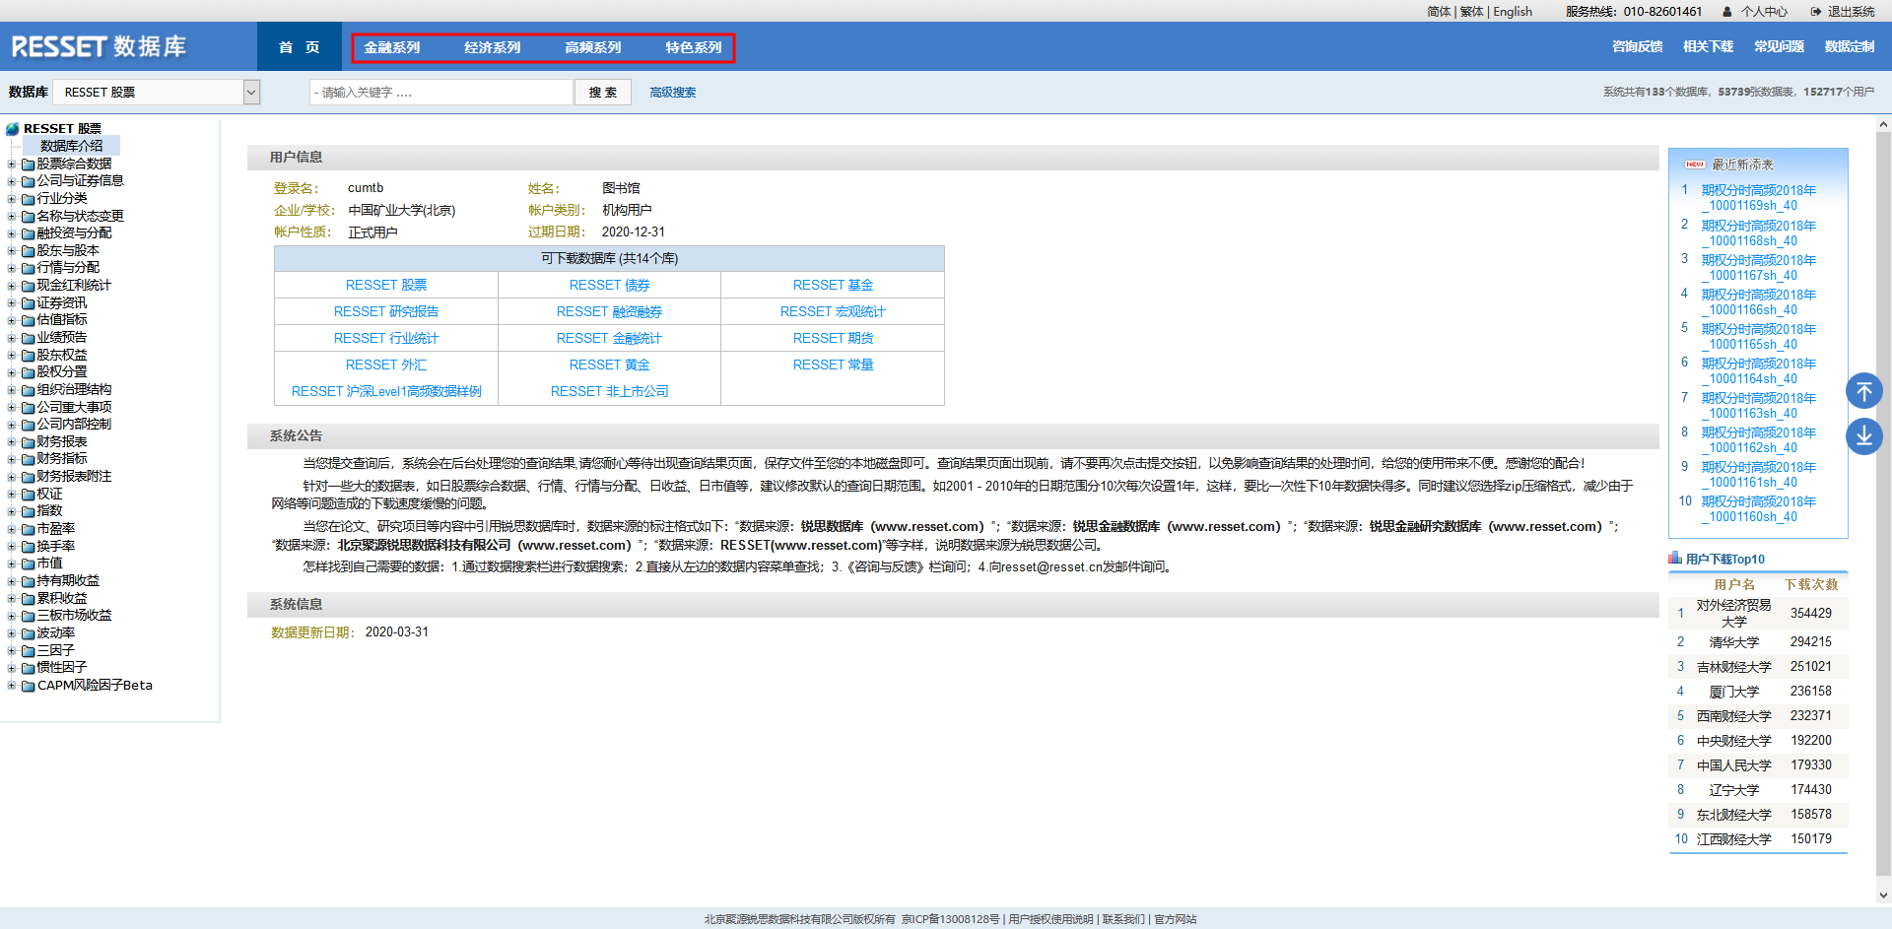

1. 每一个数据库均添加数据库的详细介绍。

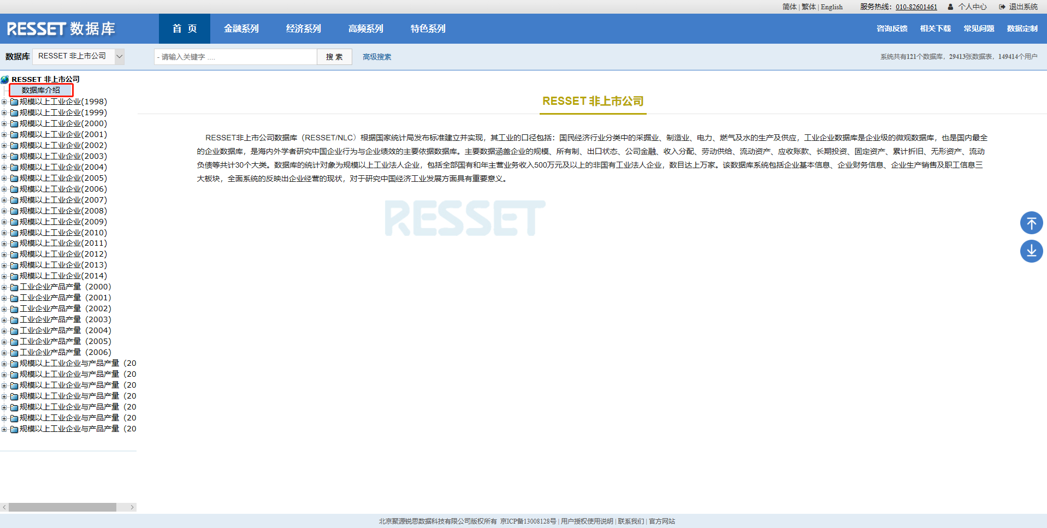

1. 每个用户均能查看系统内所有数据库列表：

已购买数据库：可查询下载、预览查询数据、查看数据词典、样例数据。

未购买的数据库：可查看库对应的数据表列表或单个数据表详细信息（样例数据/数据词典）。数据库列表为灰色调显示，并有相应权限提示。

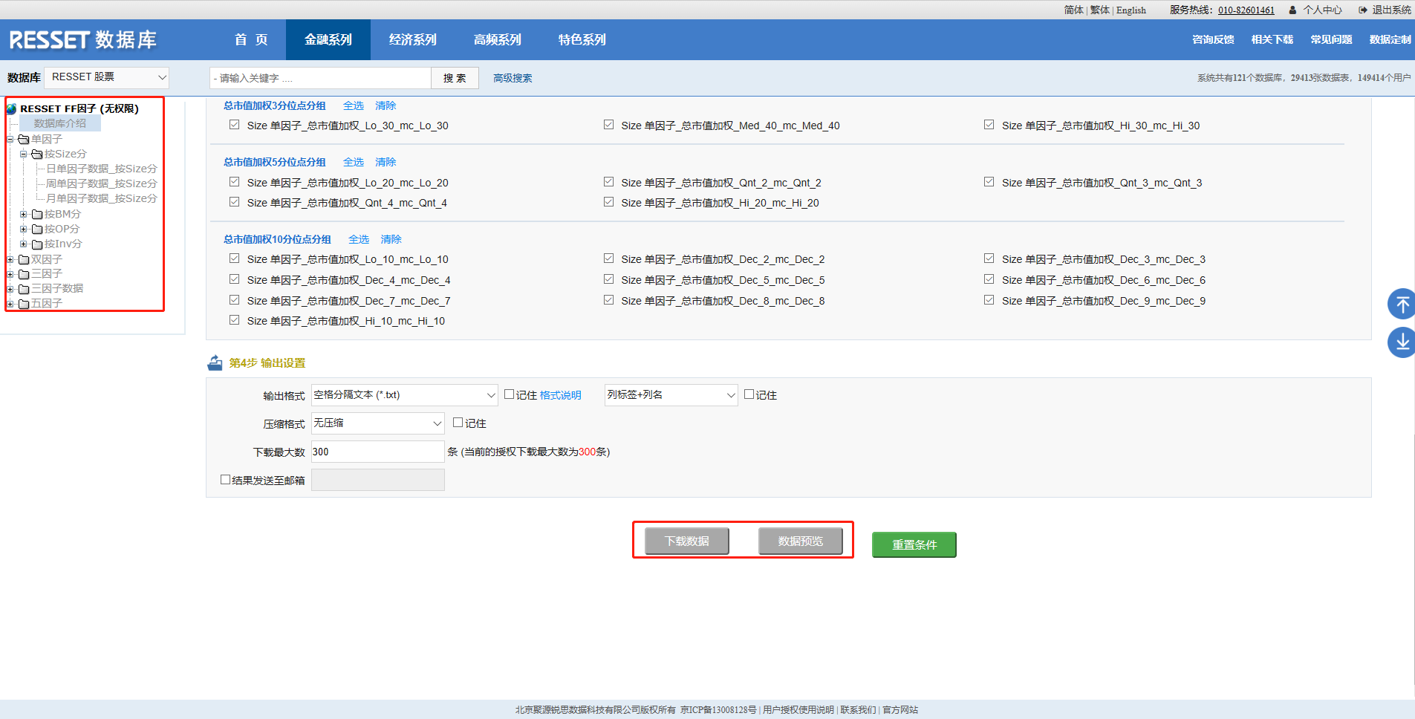

1. 添加数据表高级搜索功能，可根据表名称、字段信息、数据词典内容进行精确或模糊查询。高级搜索的范围可以为全部数据库（购买/未购买），但显示结果如果未购买则不能进行下载或查看。

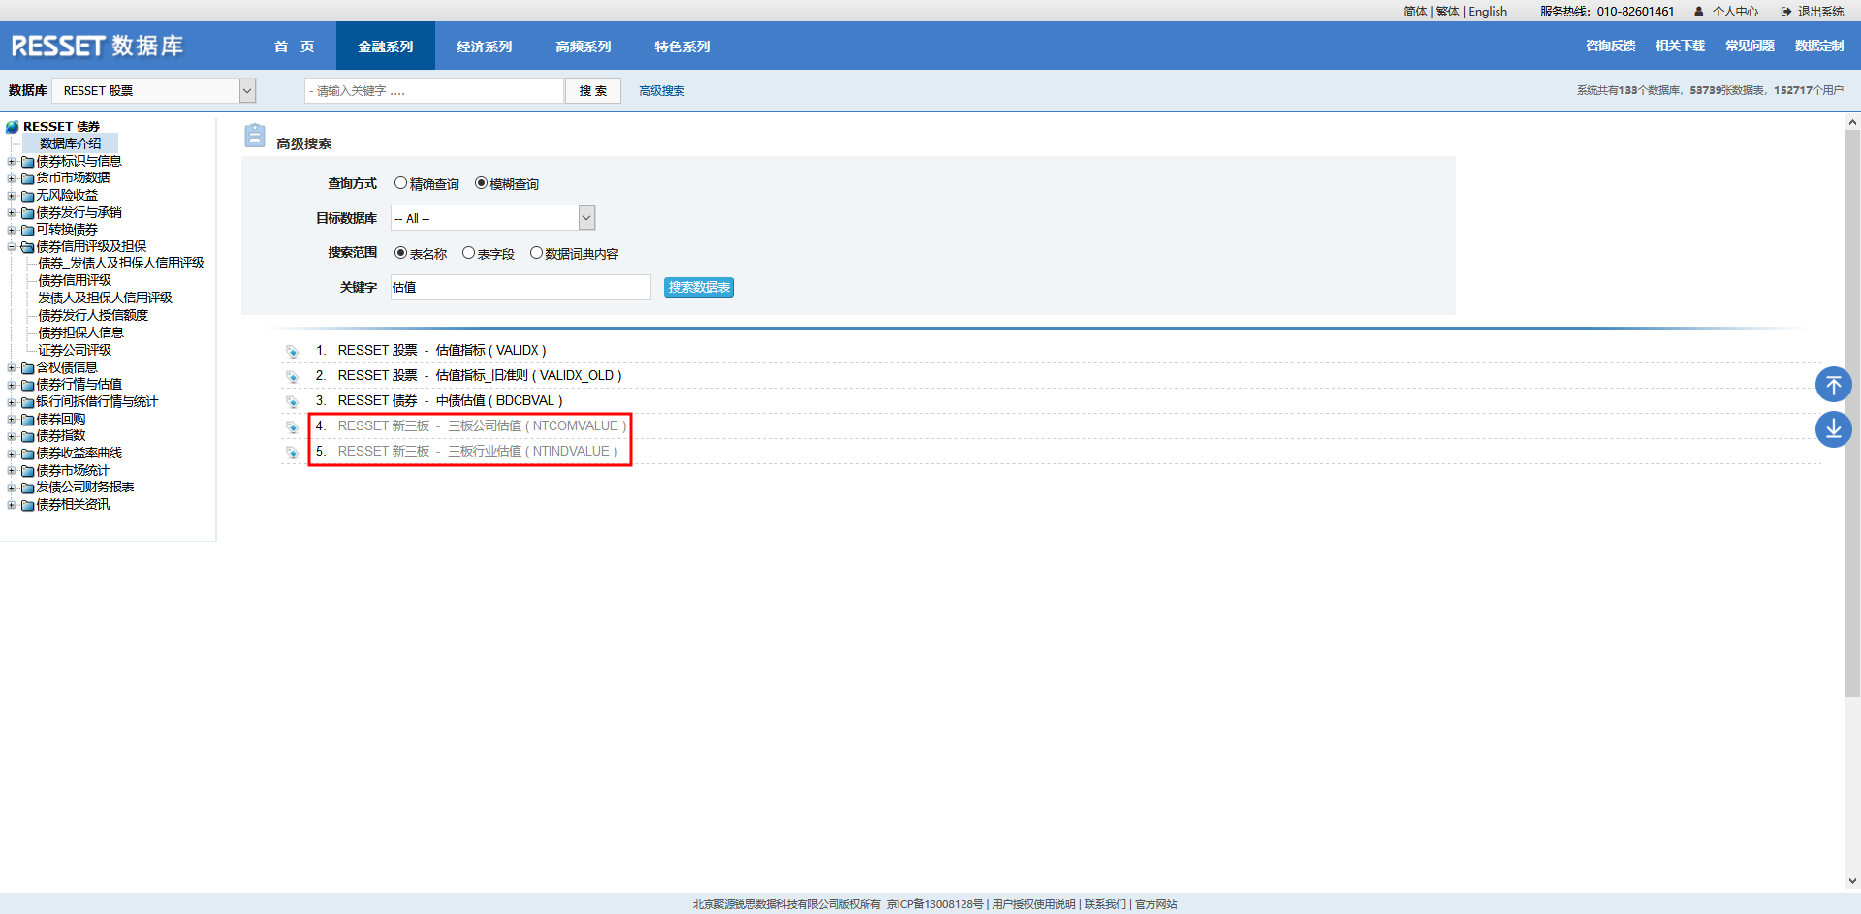

1. 查询数据和下载页面位于同一显示区域，方便用户查看查询条件和下载结果。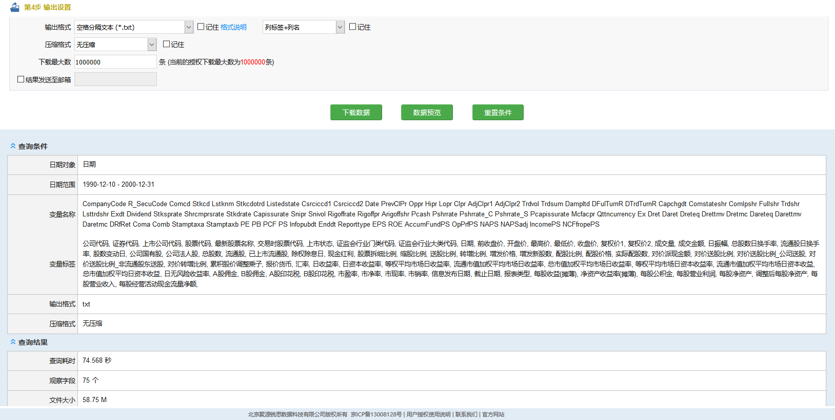
2. 用户在下载数据前可先预览数据结果，数据结果为少量查询结果数据。

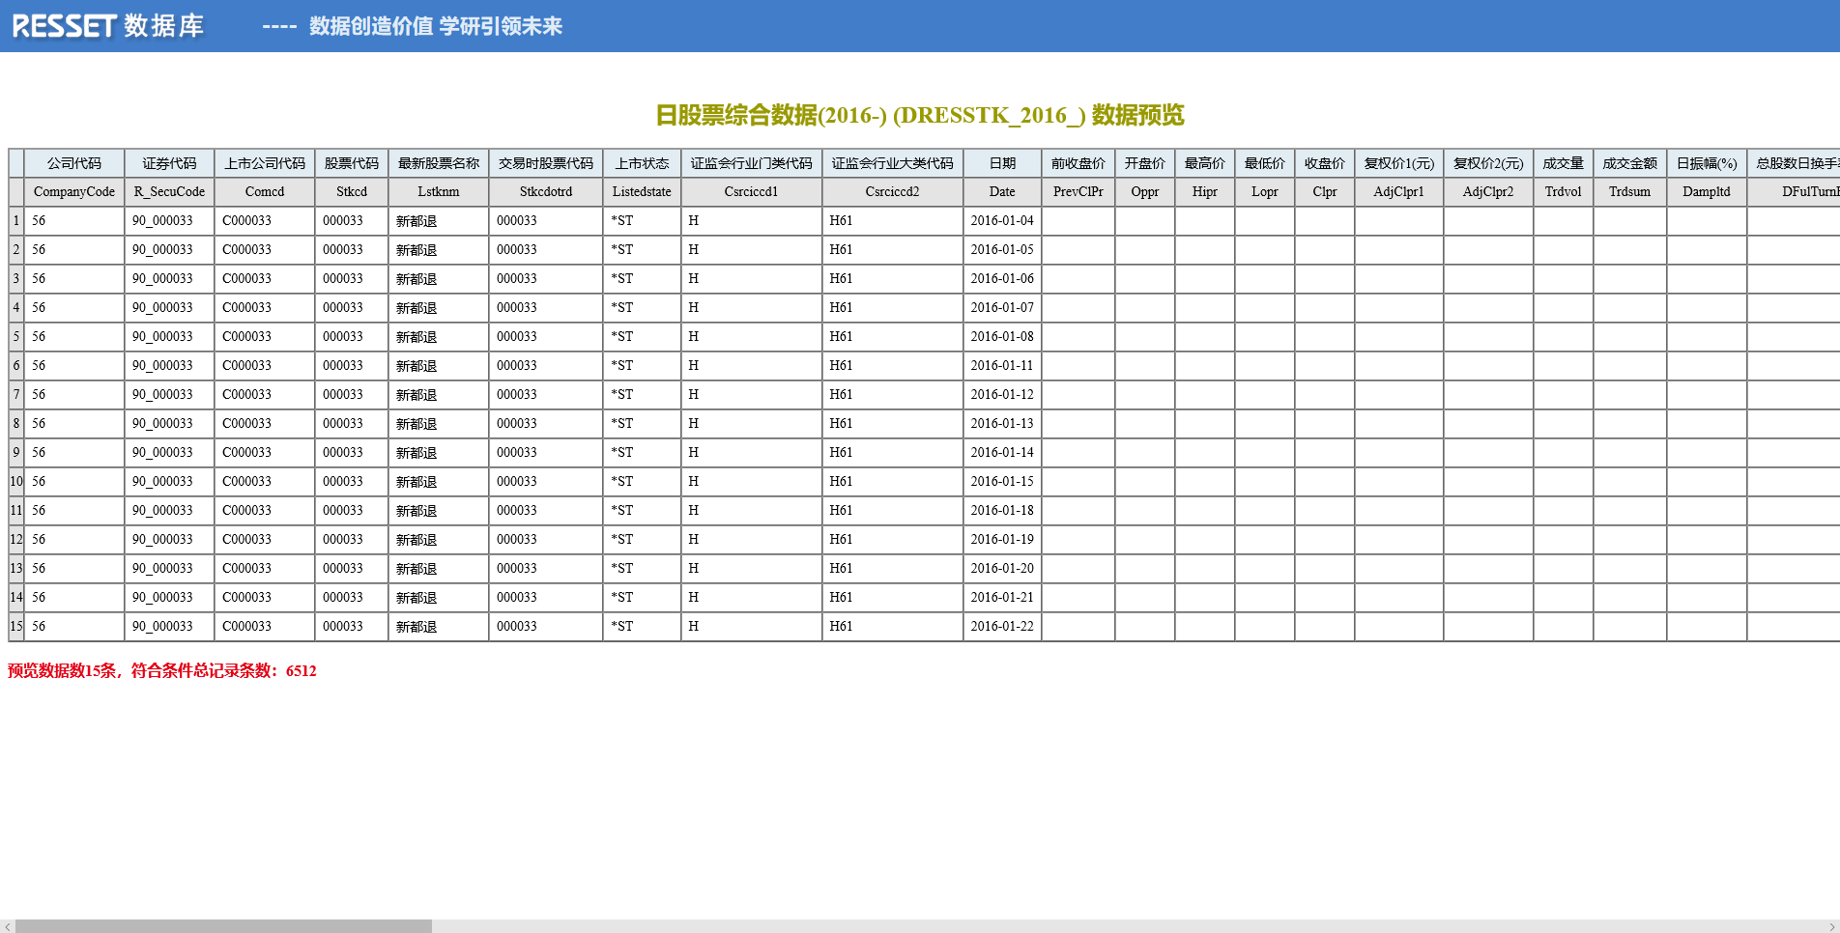

1. 查询结果文件的下载地址可发送至邮箱，目前支持下载连接48小时有效；查询结果时显示查询的观察字段数和显示邮箱发送地址状态（如设置了发送邮箱）

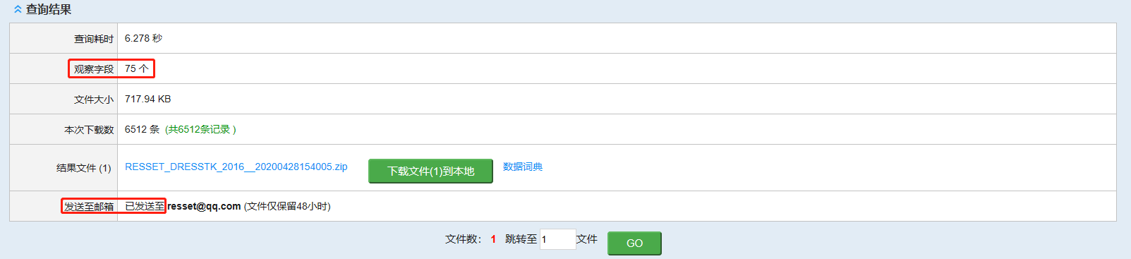

1. 当用户的下载权限条数>文件限制条数时，自助分割成多个下载文件（不同文件格式的单文件分割条数不同），然后以打包形式*.zip供用户下载。

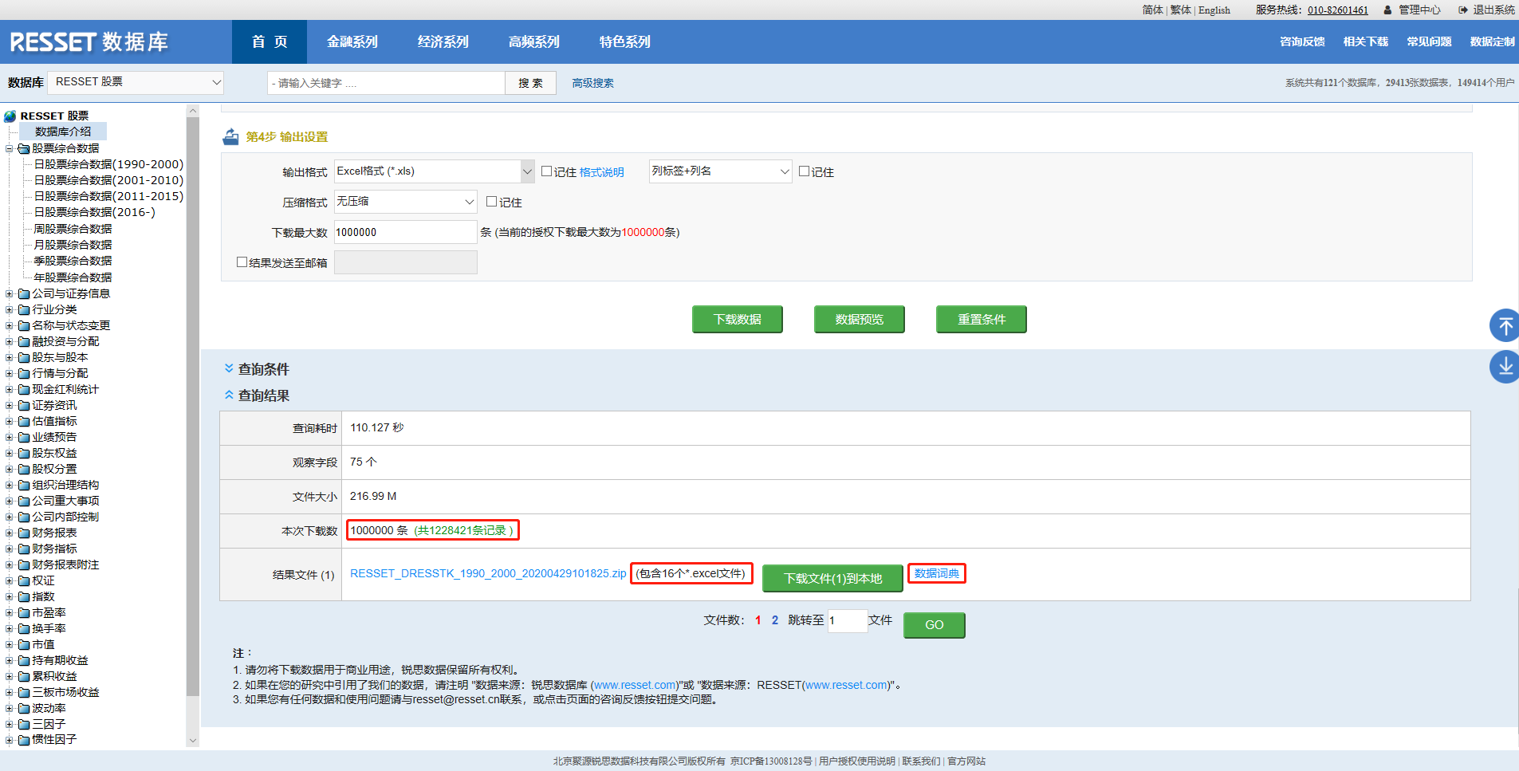

1. 所有以打包形式*.zip得到的结果文件均自动添加数据词典与版权信息。普通结果文件可自行查看数据词典。

